TensorBoard学习总结——基于mnist+Softmax回归

张凯敏 2016-6-16

# 安装和启动

只要安装了Tensorflow这个就自动安装好了，我是用

pip install <https://storage.googleapis.com/tensorflow/linux/cpu/tensorflow-0.8.0-cp27-none-linux_x86_64.whl>

会自动安装好TensorBoard

安装好后，只需要在linux下命令行输入tensorboard -logdir mylog_path，在我电脑上是用tensorboard -logdir /tmp/tensorflow_log执行

然后在本机浏览器输入<http://localhost:6006/#graphs>即可

# 演示效果

通过在google浏览器输入<http://10.93.56.240:6006/#graphs>可以显示计算的“图”，可以在浏览器中放大、缩小、点击展开等操作，上面是用我的虚拟机搭建的mnist+Softmax回归的演示版本

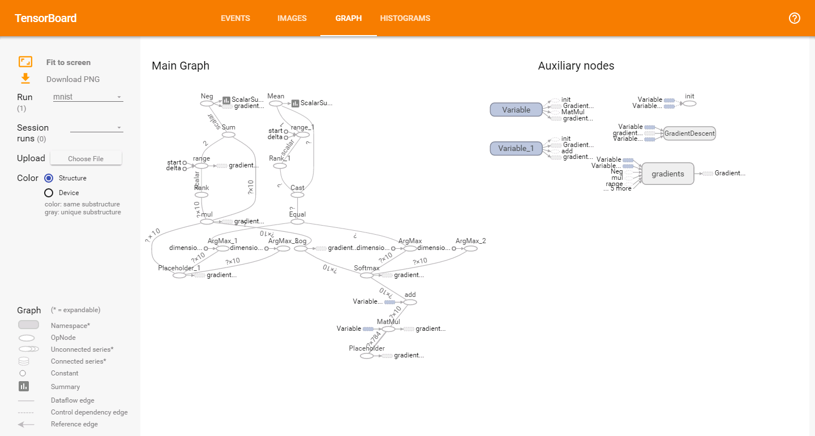

还可以关注的变量用图表形式展现，在浏览器输入<http://10.93.56.240:6006/#events>可以显示如下表，其中accuracy是不同学习次数的识别精度；cross_ectropy是里面训练的结果，不明白什么物理意义，只是作为例子添加到表中，如下

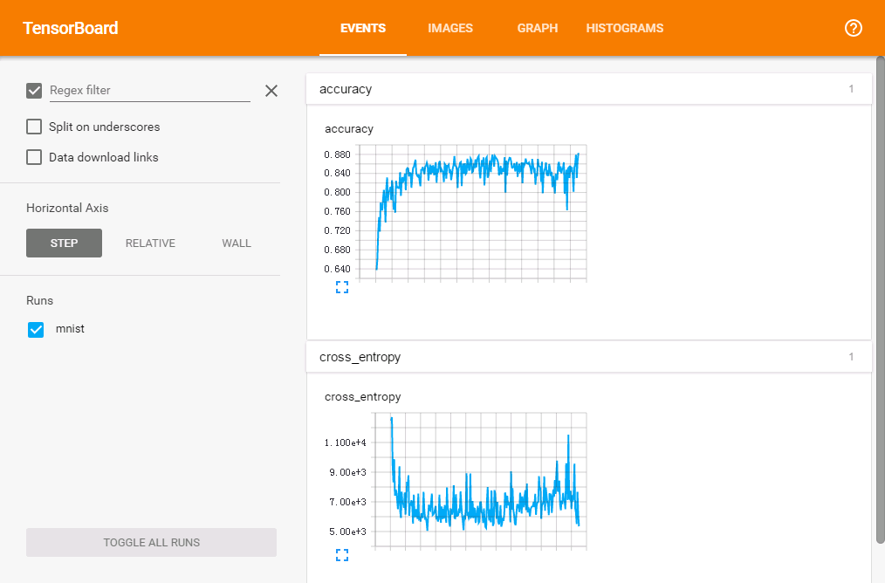

添加images后，把SoftMax的W[0:9]显示后，如下：

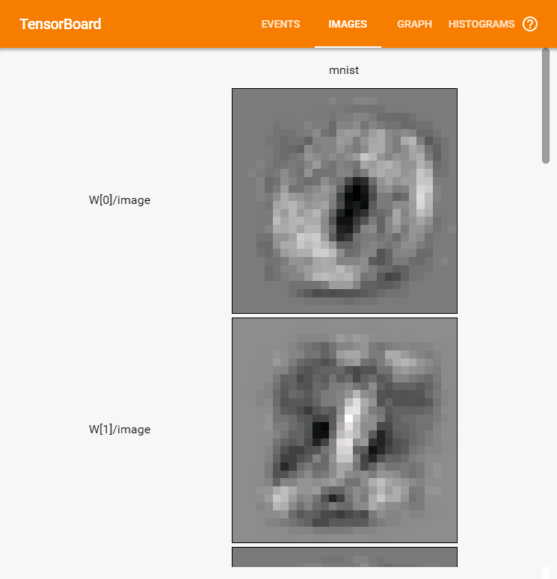

# 在python代码中使用

想要用TensorBoard观察数据，必须在代码中构建“图”时添加数据到summary中，采用scalar_summary()函数，这个函数只能添加标量（就是1个数字，如本例中的识别准确度accuracy），如下面代码：



第一个参数字符串为显示的名字，第二个参数为tensorflow图中的变量名

采用image_summary()函数可以把二位量用图片显示出来，调用过程如下：

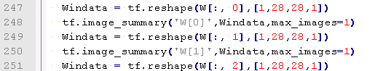

然后增加触发记录log的表达式：



也就是在运行下面操作时，就会触发一次Log记录.

下面是设置log保存的位置，本例保存在/tmp/tensorflow_log/mnist（应该是可以随意设置）目录下，如下：



在训练一定次数后，进行一次测试（即识别精度计算）并保存数据，如下代码：



运行N次后，完成测试，可以发现通过在命令行运行：

tensorboard -logdir /tmp/tensorflow_log

然后在同一电脑浏览器，打开<http://localhost:6006/#events>，即可出现演示效果中的界面。在其他电脑可输入[http://“主机IP”:6006/#events](NULL#events)

附上演示的python代码：

